от требуемого объемного веса пенопласта (рис. 48). Заготовки вспенивают в паровых камерах, как правило, в ограничительных формах, соответствующих по конфигурации и размерам изделию. Температура вспенивания 98—105°С; продолжительность 60—120 мин в зависимости от размеров заготовок. Плиты обрезают на циркулярных пилах.
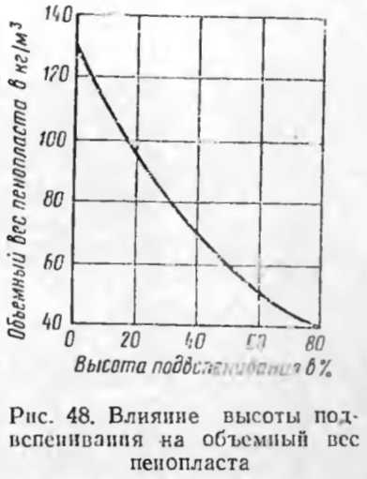
Пенопласты ПВХ-1 и ПВХ-2 выпускаются согласно МРТУ 6-05-1179-69 в виде плит. Для ПВХ-1 размер плит — не менее 620х620мм при толщине 45—70 мм; для ПВХ-2 — не менее 520х520 мм при толщине 35—55 мм.
Получение эластичных пенопластов. Эластичным пенопласт марки ПВХ-Э получают на основе поли-
винилхлорида с К=65 -:60. Рецептура пенопласта ПВХ-Э (в вес. ч.) приведена ниже.
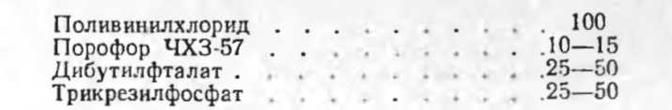
Компоненты смешивают в лопастном смесителе при нормальной температуре в течение 6—8 ч. Полученную пасту перед прессованием выдерживают в емкостях при температуре 25—30°С в течение 2—3 суток. Режимы прессования заготовок ПВХ-Э приведены в табл. 28. Отпрессованную заготовку вспенивают в горячей воде при 80—85°С в течение 60—120 мин. Пенопласт ПВХ-Э выпускается согласно СТУ 14-07-41-69 в виде плит (табл. 29).
таблица 29. РАЗМЕРЫ ПЛИТ ПВХ-Э
